# ***Информация отдела земельных отношений по состоянию на 01.01.2016 г.***

**Сведения о наличии и распределении земель по формам собственности**

**на 1 января 2016 года**

|  |  |  |  |  |  |
| --- | --- | --- | --- | --- | --- |
|  | Общая площадь, га | В собственности граждан | В собственности юр. лиц | В гос. и мун. собственности | Аренда, га |
| Земли населенных пунктов | 4758 | 1156 | 152 | 3450 | 173 |

Вопросами земельных отношений в муниципальном образовании город Донской занимается отдел земельных отношений (далее - Отдел), который является структурным подразделением комитета экономического развития и имущественных отношений администрации МО город Донской. Отдел решает задачи, связанные с распоряжением земельными участками, находящимися в муниципальной собственности и государственная собственность на которые не разграничена, осуществляет функции продавца и арендодателя земельных участков, заключает договоры купли-продажи и аренды земельных участков, осуществляет муниципальный земельный контроль в границах Донского городского округа. Перечисленные задачи явились приоритетными направлениями деятельности отдела в 2015 году.

В 2015 году юридическим лицам предоставлено в постоянное бессрочное пользование 103741,0 кв.м. (10,4 га), в собственность – 14947,0 кв.м. (1,5 га), в аренду - 11148,0 кв.м. (1,1га). Физическим лицам в собственность предоставлено - 119539,0 кв.м. (11,9 га), в аренду – 13787,0кв.м. (1,4 га). В результате добровольных отказов граждан от садовых участков в муниципальную собственность передано 5,0 га. земли.

Отделом подготовлено 476 постановлений, по обращениям граждан и юридических лиц подготовлено 670 писем и запросов. В Управление Росреестра и ГКН подготовлено 293 запроса на бумажных носителях и 300 запросов по межведомственному взаимодействию.

**Информация**

о подготовленных Отделом ***постановлениях,***  в соответствии с Положением о порядке управления и распоряжения земельными участками на территории муниципального образования город Донской, утвержденным решением Собрания депутатов МО город Донской от 27.09.2012 года № 36-8

по состоянию на ***01.01.2016 года***

|  |  |  |  |  |  |  |  |  |  |  |
| --- | --- | --- | --- | --- | --- | --- | --- | --- | --- | --- |
| Количество подготовленных постановлений | | | | | | | | | | |
| Предоставление  в собственность | | | Предоставление в аренду | | | Другие | | | | |
| ИЖС | гаражное строительство | Коммерция, производство | ИЖС | гаражное строительство | коммерция, произ-  водство | Внесение изменений, установ. местоположения | Утверждение схемы границ/предварительное согласование | Предоставление в ПБП/ прекращение ПБП | Выдача разрешения на использование | О проведении аукционов |
| 94 | 29 | 18 | 11 | 14 | 17 | 107 | 130 | 21/6 | 19 | 10 |

**Информация**

о действующих и заключенных договорах по состоянию на ***01.01.2016 года***

|  |  |  |  |  |  |
| --- | --- | --- | --- | --- | --- |
| Количество заключенных договоров | | | | | |
| аренда | | | купля-продажа | | |
| ИЖС,ЖС/ огородничество | гаражное строительство | коммерция, производство | ИЖС | гаражное строительство | коммерция, производство |
| 130/9 | 182 | 180 | 80 | 29 | 19 |

По состоянию на 01.01.2016 года действует 501 договор аренды. Заключено 71 соглашение о расторжении договоров аренды.

За период с 01.01.15г. по 01.01.15г. заключено 45 договоров аренды земельных участков, в том числе 19 по аукционам.

Заключено 128 договоров купли-продажи.

**Информация**

о доходах, поступивших в бюджет МО город Донской от ***продажи***

***земельных участков***, государственная собственность на которые не разграничена и которые расположены в границах городского округа

по состоянию на ***01.01.2016 года***

|  |  |  |  |
| --- | --- | --- | --- |
| за период | Прогноз  поступления  тыс. руб. | Поступило всего с начала года  тыс. руб. | Поступило от прогноза (%) |
| 2014 | 3300,0 | 3775,50 | 114,41 |
| 2015 | 9853,0 | 9852,7 | 100,0 |

**Информация**

о доходах, поступивших в бюджет МО город Донской

в виде ***арендной платы*** за земельные участки, государственная

собственность на которые не разграничена, а также о средствах от продажи права на заключение договоров аренды указанных

земельных участков по состоянию на ***01.01.2016 года***

|  |  |  |  |
| --- | --- | --- | --- |
| за период | Прогноз поступления тыс. руб. | Поступило всего с начала года, тыс. руб. | Поступило от прогноза (%) |
| 2014г. | 20000,0 | 23887,04 | 119,43 |
| 2015г. | 22475,0 | 22472,7 | 100,0 |

В рамках реализации Закона Тульской области от 21.12.2011 года № 1708 – ЗТО «О бесплатном предоставлении земельных участков в собственность гражданам, имеющим трех и более детей» проведены мероприятия по формированию и постановке на государственный кадастровый учет ***382*** земельных участков, предназначенных для передачи в собственность бесплатно многодетным гражданам. Все поданные заявления были рассмотрены, в собственность предоставлено **303** земельных участка. В 2015 году в собственность предоставлен **41** земельный участок, осуществлен вынос границ в натуру **97-и** земельных участков.

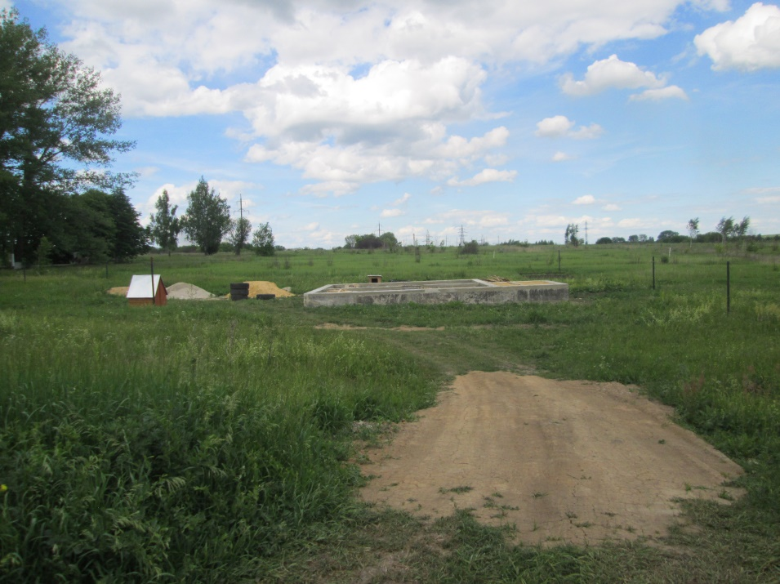

мкр. Северо-Задонск, ул. Тургенева

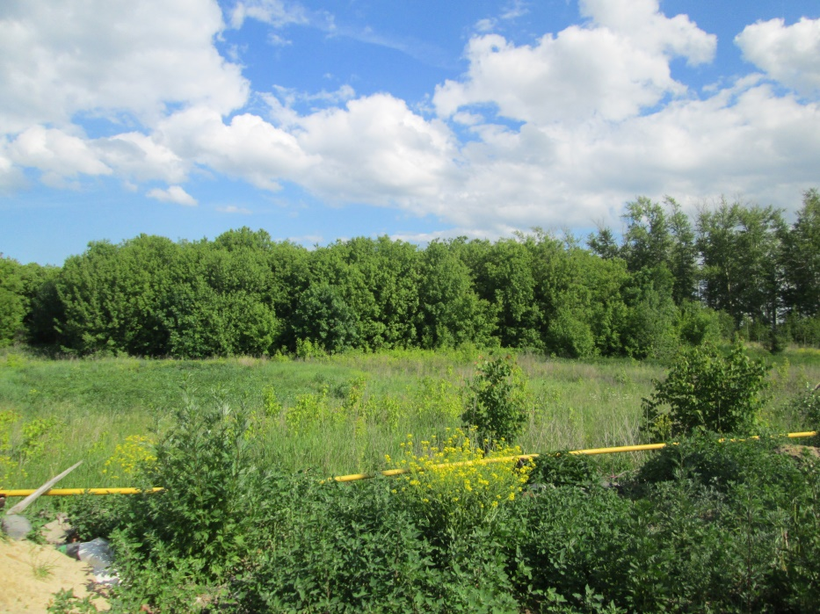

слайд № 7 мкр. Северо-Задонск, ул. Чкалова

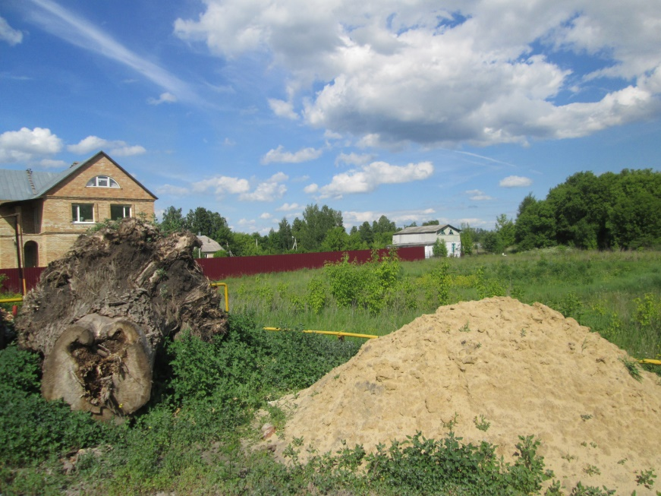

мкр. Центральный, ул. Школьная

**Информация**

о реализации закона Тульской области от 21.12.2011 № 1708-ЗТО «О бесплатном предоставлении земельных участков в собственность гражданам, имеющим трех и более детей»

|  |  |  |  |
| --- | --- | --- | --- |
| Количество зарегистрированных многодетных семей в МО город Донской | Количество сформированных  земельных участков/из них  для  индивидуального  жилищного строительства | Количество поступивших заявлений от многодетных семей | Количество предоставленных земельных участков в собственность для  ИЖС, ЛПХ  всего/из них с начала года |
| 557 | 382/353(29 лпх) | 303 | 295/8/41 |

В 2015 году проведена работа по осуществлению муниципального земельного контроля, проведено 33 проверки, из них 14 внеплановых, выдано 20 предписаний. По результатам муниципального земельного контроля наложено штрафов на сумму 326,5 тыс. руб., в бюджет поступило 150,5 тыс. руб.

В 2015 году было запланировано проведение 25 плановых проверок, из них 5 в отношении юридических лиц, 5 в отношении индивидуальных предпринимателей, 15 в отношении физических лиц. Проведено 19 плановых проверок, что составило 76% от запланированных, их них: 4 проверки проведены в отношении юридических лиц, 4 - в отношении индивидуальных предпринимателей и 11 - в отношении физических лиц. Из запланированных не было проведено 6 проверок по следующим причинам: 1 индивидуальный предприниматель к моменту проверки утратил государственную регистрацию в качестве индивидуального предпринимателя на основании ст. 3 № 76-ФЗ от 23.06.2003 года, представитель одного юридического лица не явился для участия в проверке, проверки 4 физических лиц не состоялись по причинам не уведомления о плановой проверке либо неявки, надлежащим образом уведомленных проверяемых лиц, для участия в проверке;  
 По всем фактам выявленных нарушений выданы предписания об их устранении.

Самовольное занятие земельного участка или части земельного участка, в том числе использование земельного участка лицом, не имеющим предусмотренных законодательством Российской Федерации прав на указанный земельный участок – 12 нарушений ст. 7.1 КоАП РФ, 2 нарушения – использование земельного участка не по целевому назначению в соответствие с его принадлежностью к той или иной категории земель ч. 1 ст. 8.8 КоАП РФ, 2 нарушения – ст. 26 Земельного Кодекса РФ отсутствие зарегистрированного права, 4 нарушения - не исполнение в установленный срок предписания должностного лица ч. 1 ст. 19.5 КоАП РФ.

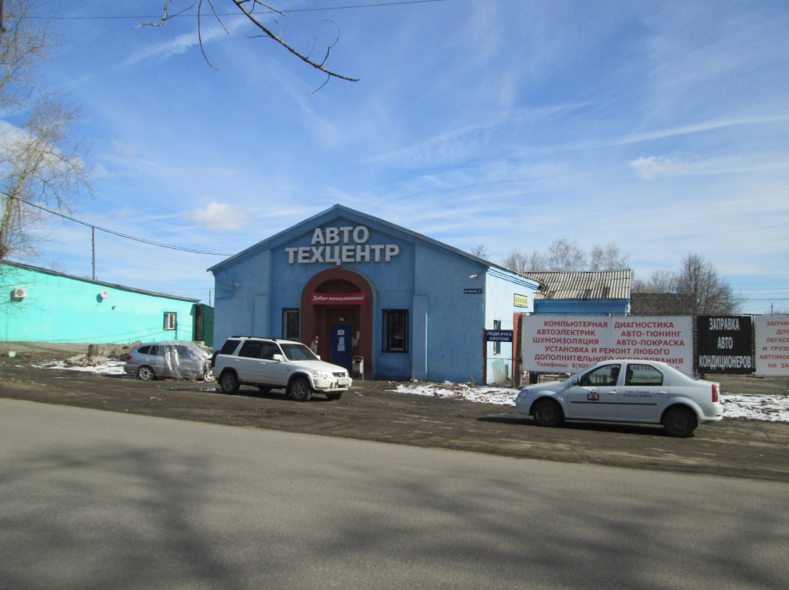

мкр. Задонье, ул. Кирова, д. 2

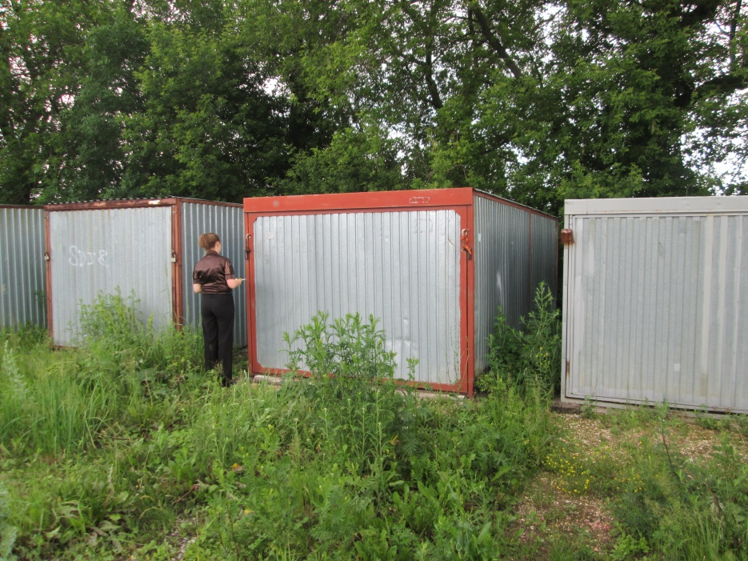

мкр. Центральный, ул. Западная, район д. 5

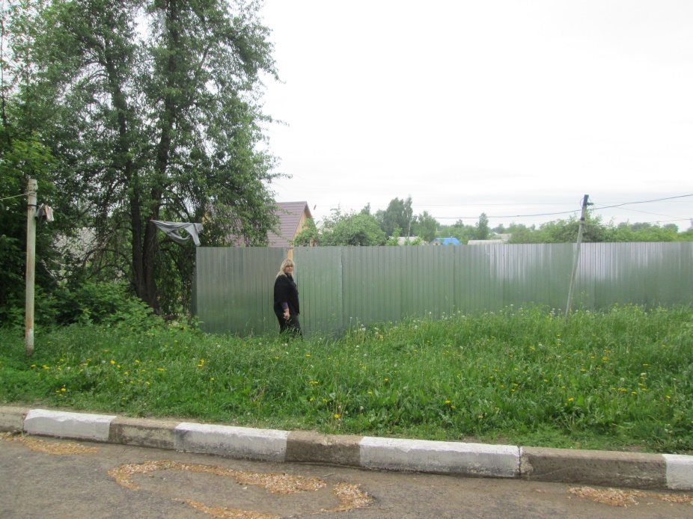

мкр. Центральный, с/т «ВГСЧ»

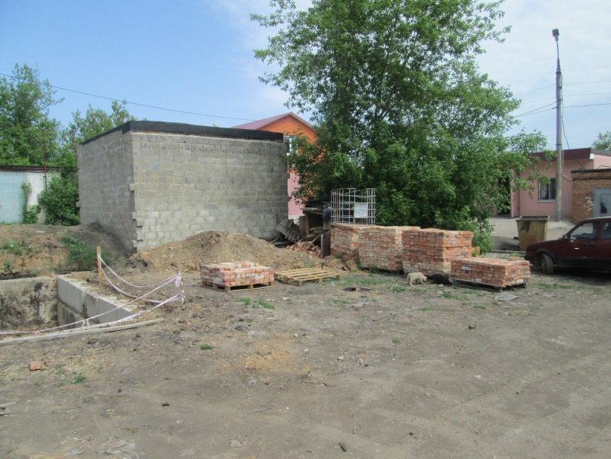

мкр. Центральный, пер Советский,

для гаражного строительства

**Информация**

о проведенных в 2015 году мероприятиях в рамках

муниципального земельного контроля

|  |  |  |  |  |
| --- | --- | --- | --- | --- |
| Земли населенных пунктов | | | | |
| Кол.  проверок | Площадь  (га) | Выявленные нарушения | Кол./площ.  га | Принятые  меры |
| 33 | 3,19 | Использование земельных участков без оформленных на них в установленном порядке правоустанавливающих документов | 20/0,75 | Материалы проверок направлены главному государственному инспектору по использованию и охране земель в г. Донской, выданы предписания об устранении нарушения земельного законодательства. |

В 2015 году заключено 19 контрактов по формированию и постановке на государственный кадастровый учет земельных участков. Отмежевано 49 земельных участков, в рамках реализации и участия в программе «Народный бюджет» на учет поставлены 6 земельных участков, сформировано 20 земельных участка для предоставления многодетным гражданам.

Было подготовлено 8 аукционов, 1 не состоялся, было проведено 3 аукциона по продаже земельных участков и по продаже права аренды. По результатам аукционов заключено 19 договоров аренды и 5 договоров купли-продажи., 16 – с единственным участником. 3 – по итогам аукциона, 5 договоров купли-продажи для индивидуального жилищного строительства (4 – с единственным участником, 1 по результатам торгов.).

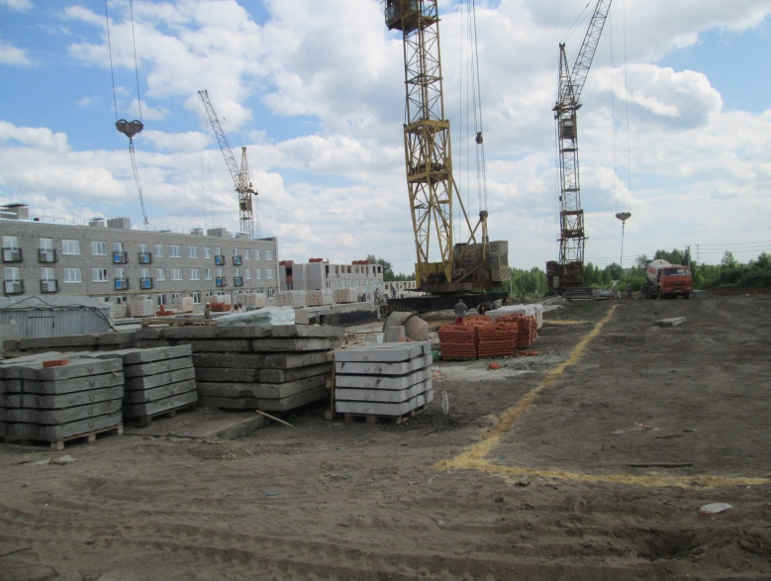

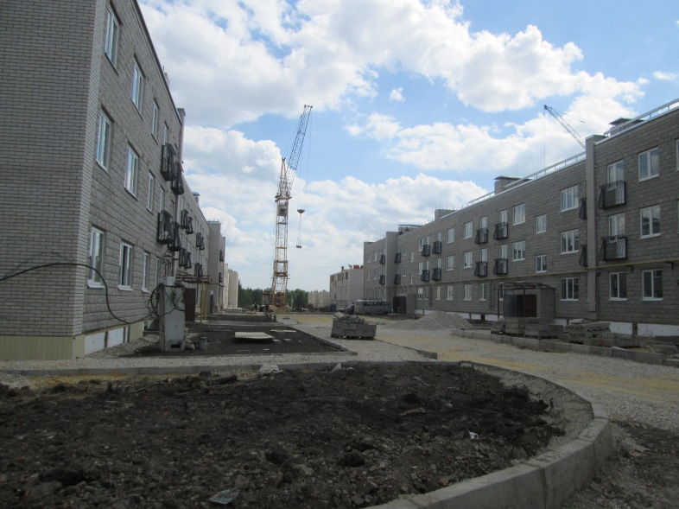

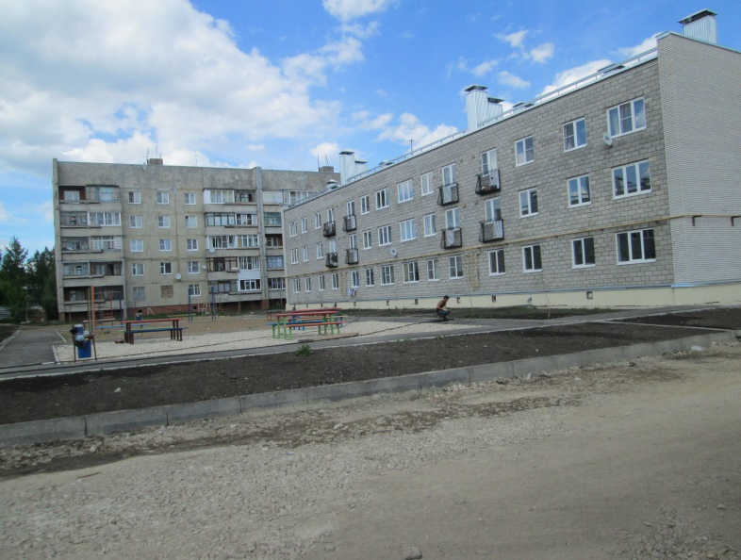

Ежедневно проводится работа по обращениям граждан, касающихся вопросов оформления земельных участков и земельных споров. Ведется работа по регистрации права муниципальной собственности на бесхозяйные земельные участки на основании решений суда – в 2015 году зарегистрировано 8 отказов по решениям суда.

**Начальник отдела земельных отношений**

**КЭРИО администрации муниципального**

**образования город Донской Г.В. Буравлева**